
Министерство образования и молодежной политики Свердловской области
ГАПОУ СО «Екатеринбургский колледж транспортного строительства»
Отчёт по программе «Практическое занятие 22_2
Сетевые взаимодействия - работа с API.»
Выполнил: Гребенюков Иван
Группа: ПР-31
Преподаватель: Мирошниченко Г. В.
2023
Цель:
- Научиться работать API
- Повторить работу с форматом данных JSON и базой ROOM на языке Kotlin.
Задание - Приложение «Курсы валют» Currate API(https://currate.ru/ ):
Разработать мобильное приложение, информация в приложении должна быть запрошена через API и сохраняться в SharedPreferences, в формате JSON.
Приложение содержит:
- приветственный экран с авторизацией пользователя, проверкой;
- экран с регистрацией пользователя и записью его в базу данных через библиотеку Room, проверками на пустоту;
- экран с вводом данных о валюте и отображением ее курса к доллару с флагом страны через элемент управления RecyclerView с использованием библиотеки Room, возможностью удаления одного элемента или всех сразу, редактирования с сохранением в базе данных Room;
- экран для перевода введенного числового значения в одной выбранной валюте в другую выбранную валюту и запись этой операции в базу данных Room;
- отображение базы данных операций переводов валют через элемент управление RecyclerView, возможностью удаления;
- стилизация приложения в соответствии с вариантом;
- изменить название, тему и иконку приложения (должны соответствовать названию);
- предусмотреть портретную ориентацию
Входные данные:
- username (String) – введенный пользователем логин;
- password (String) – введенный пользователем пароль;
- username (String) – введенный пользователем логин для регистрации;
- password (String) – введенный пользователем пароль для регистрации;
- symbol (String) – введенная пользователем валюта.
- fromCurrency (String) – выбранная валюта из которой нужно перевести числовое значение
- toCurrency (String) – выбранная валюта в которую нужно перевести числовое значение
- amount (string) – введенное пользователем числовое значение которое нужно перевести из одной валюты в другую
Выходные данные:
- Список RecyclerView, в котором отображаются все загруженные валюты;
- Список RecyclerView, в котором отображаются все операции перевода валют;
- Сообщения пользователю об ошибках.

Листинг программы:
MainActivity.kt
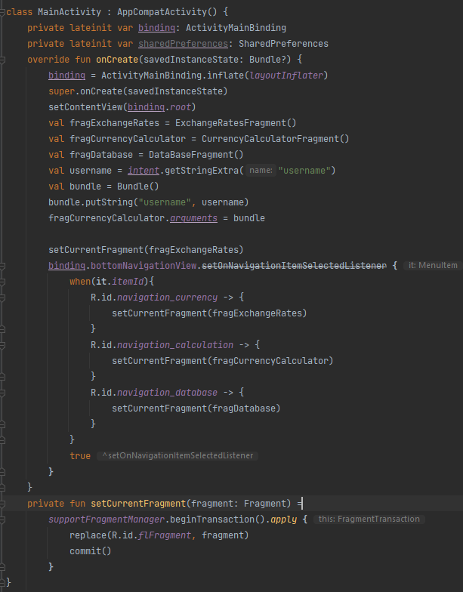
activity_main.xml
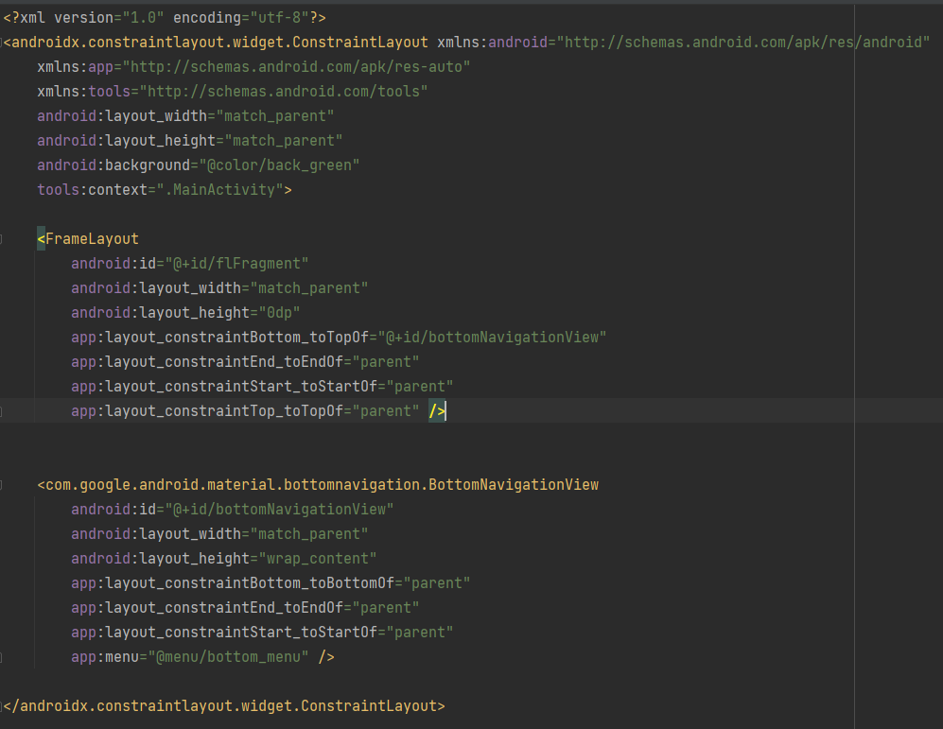
LogInActivity.kt
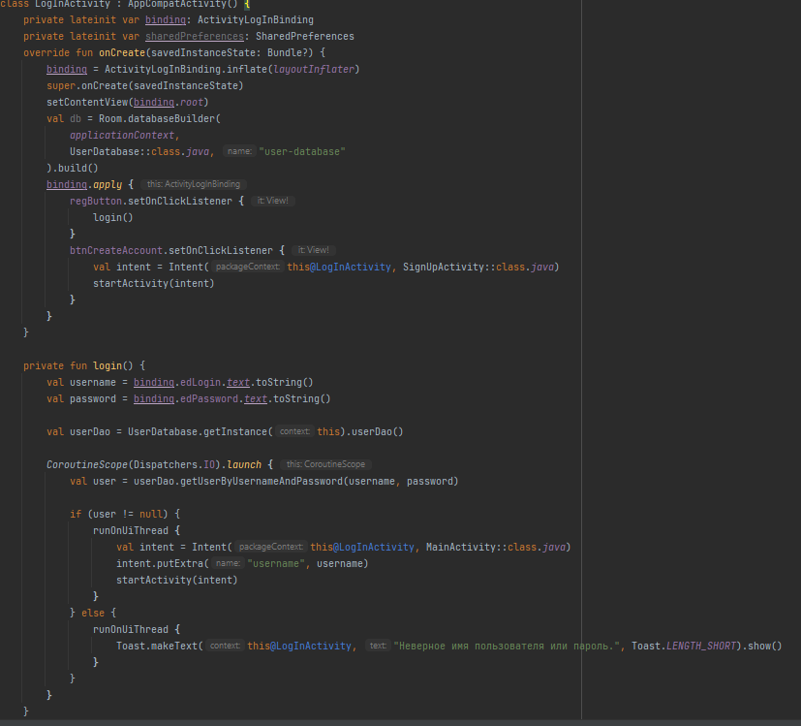
activity_log_in.xml
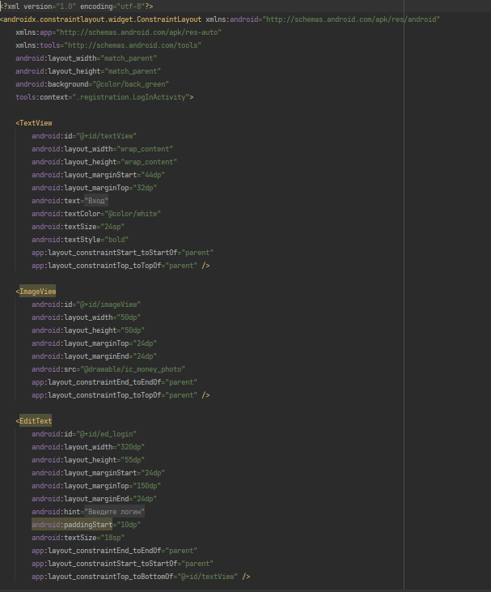
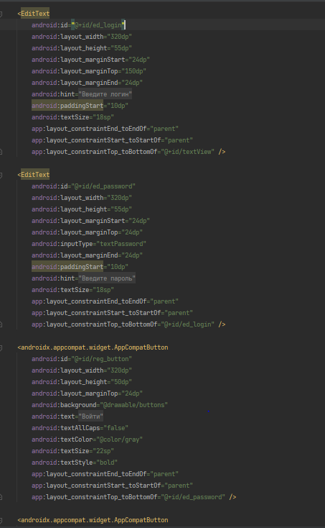
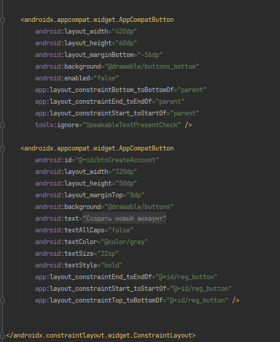
SignUpActivity.kt
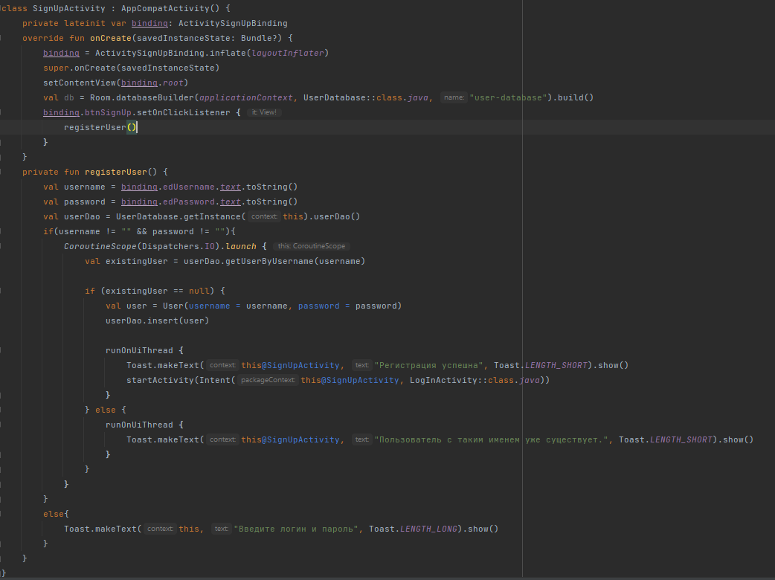

activity_sign_up.xml
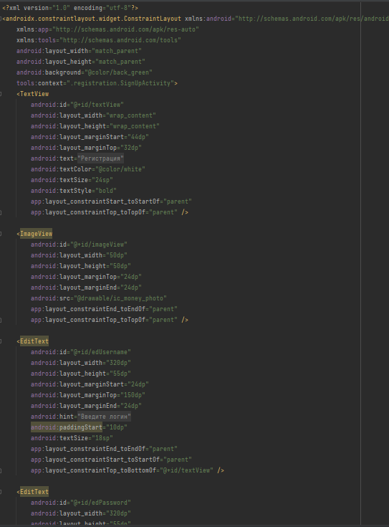
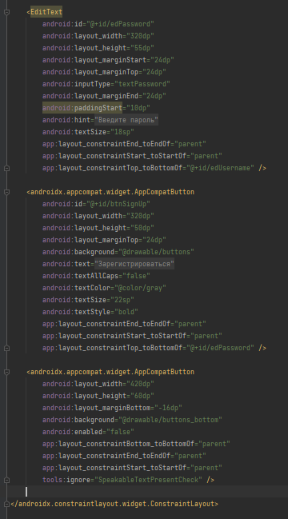

User.kt
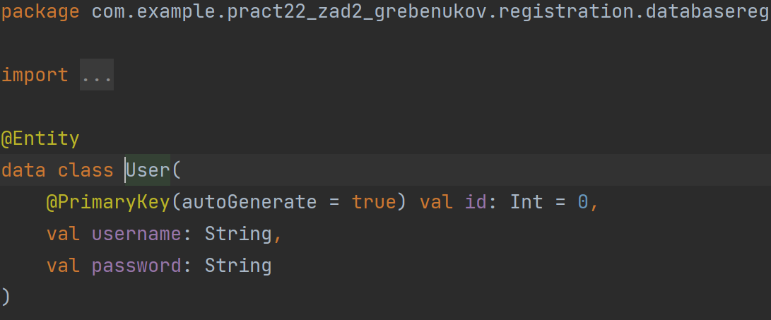
UserDao.kt
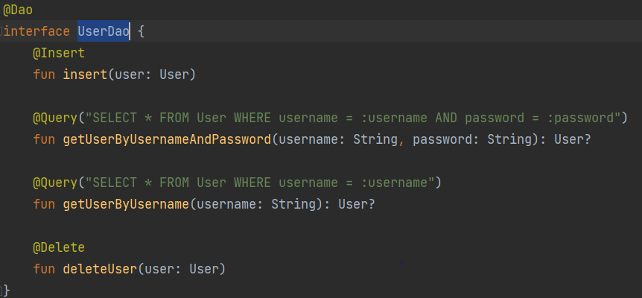
UserDatabase
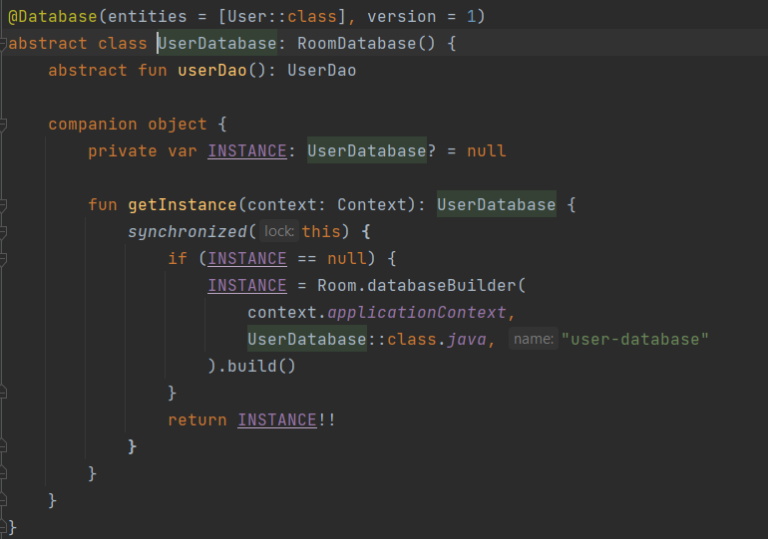
ExchangeRatesFragment.kt
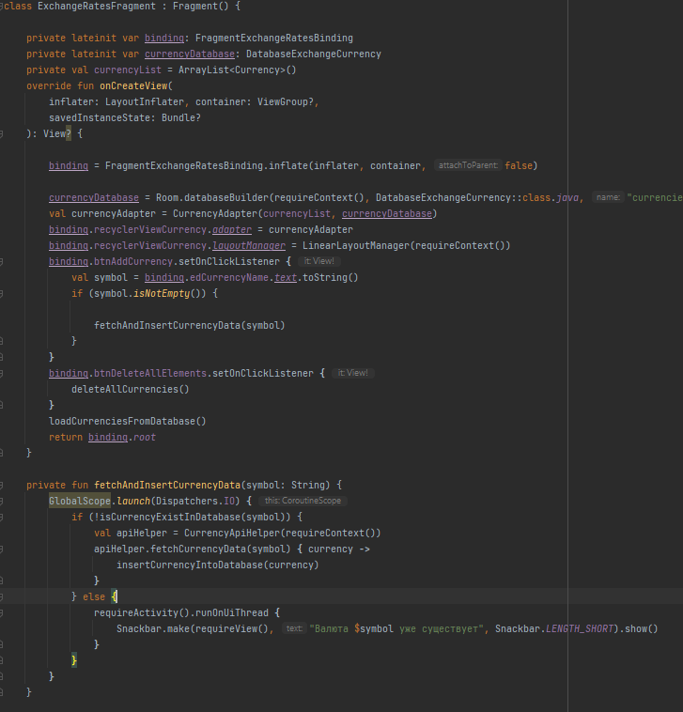
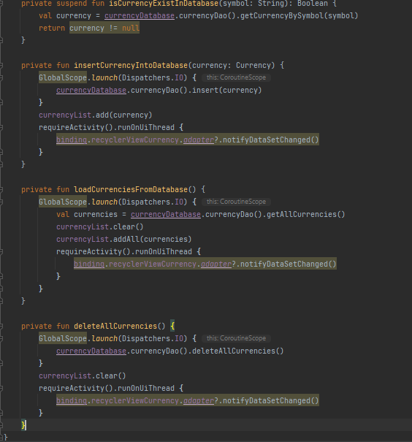

fragment_exchange_rates.xml
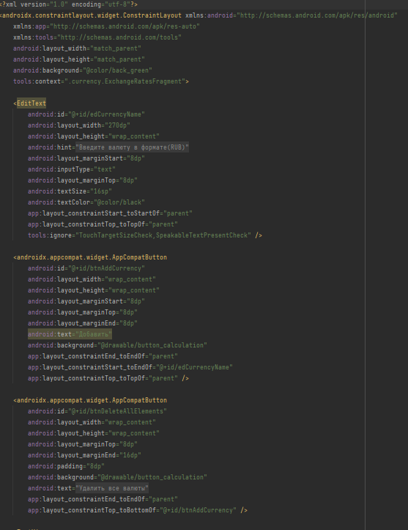
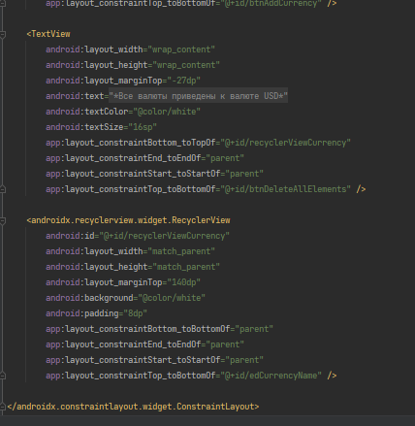
currency_item.xml
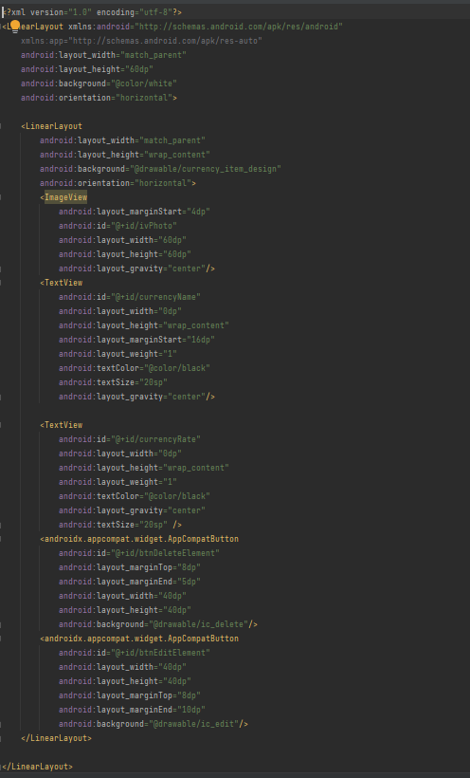
dialog_edit_currency.xml
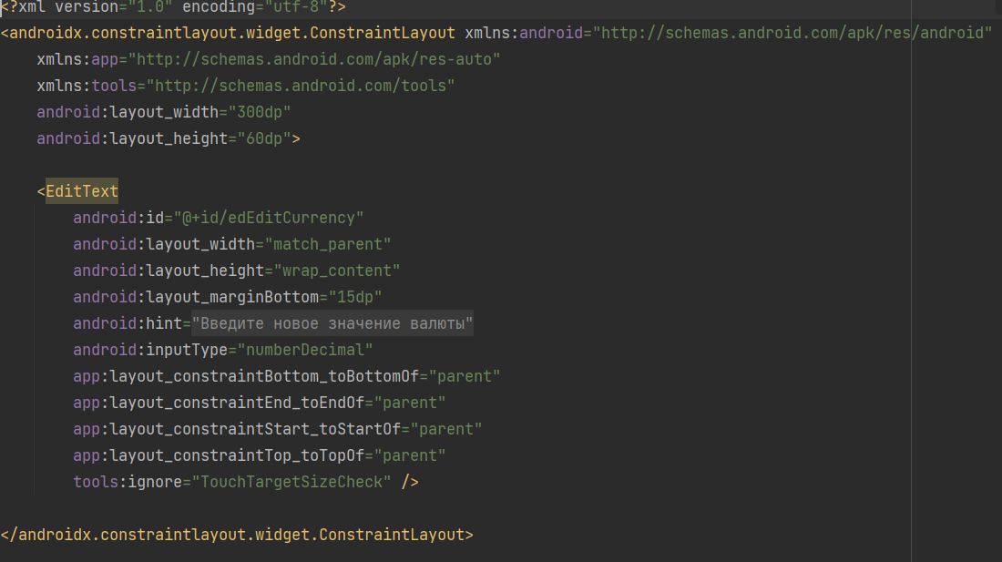
DatabaseExchangeCurrency.kt
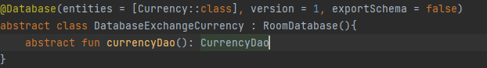
CurrencyDao.kt
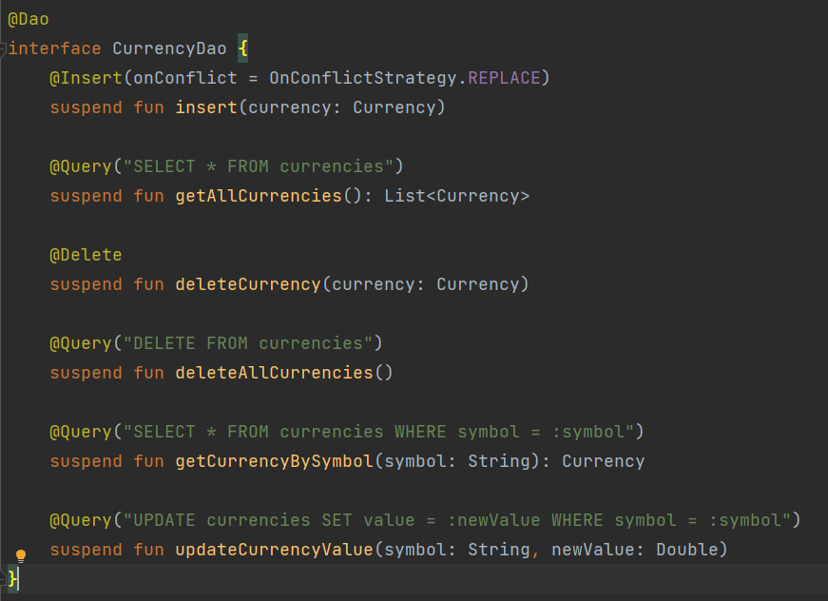

CurrencyApiHelper.kt
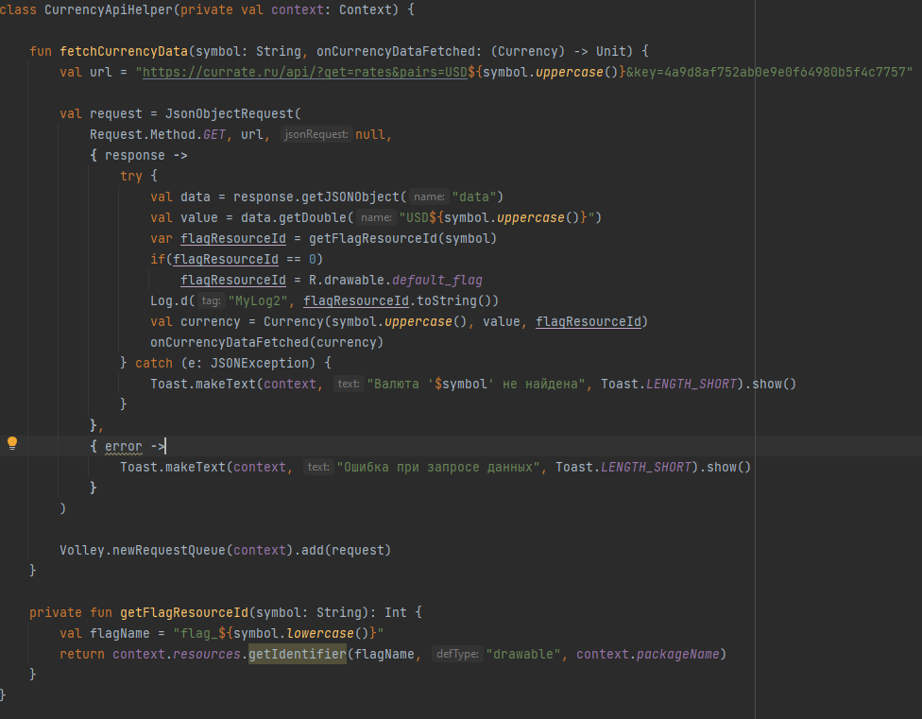
CurrencyAdapter.kt
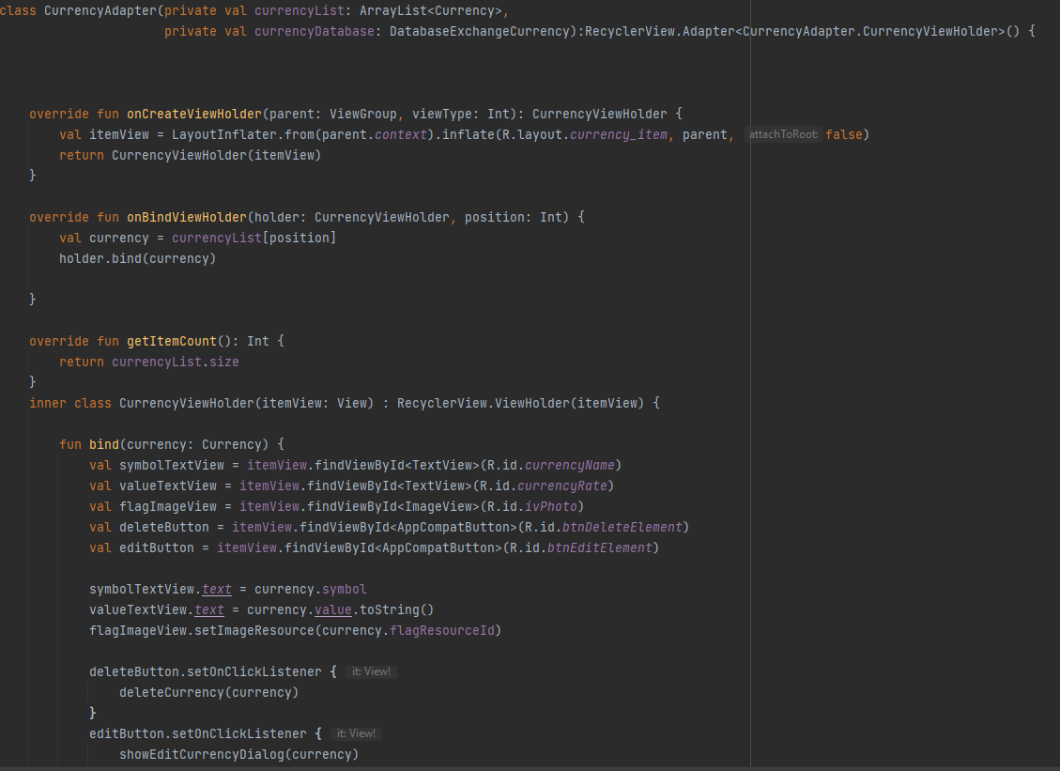
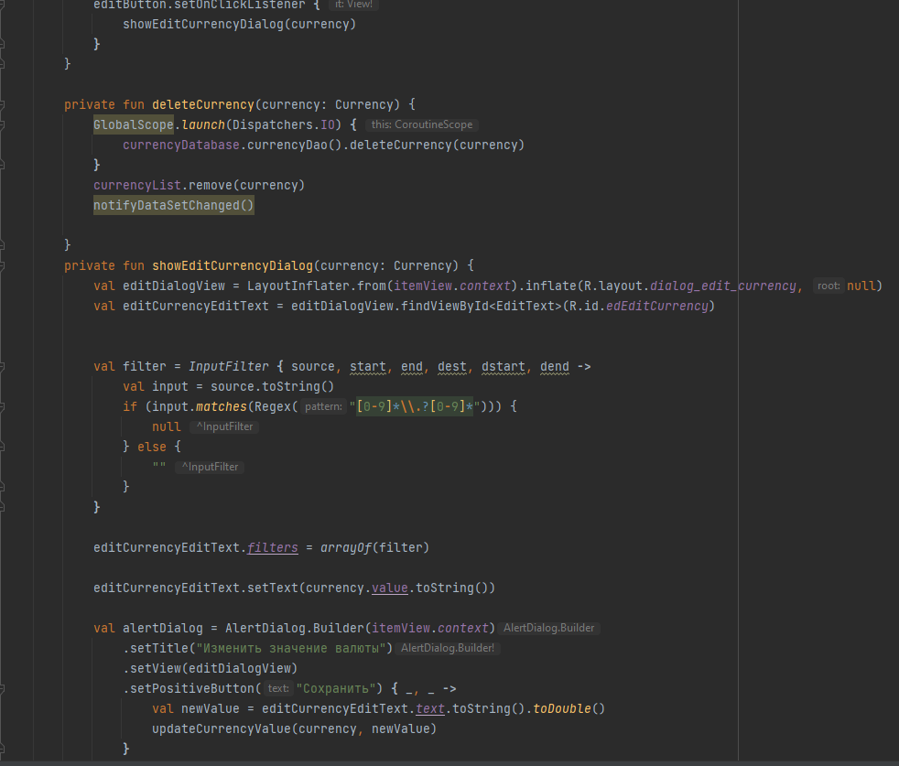
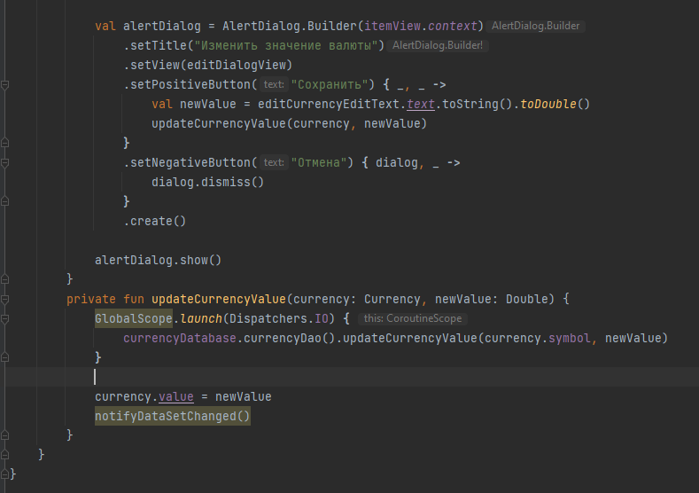
activity_main.xml
Currency.kt
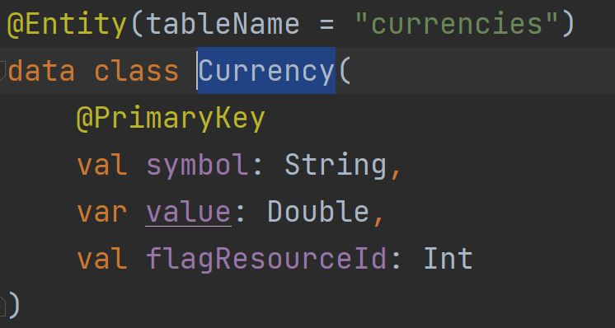
DataBaseFragment.kt
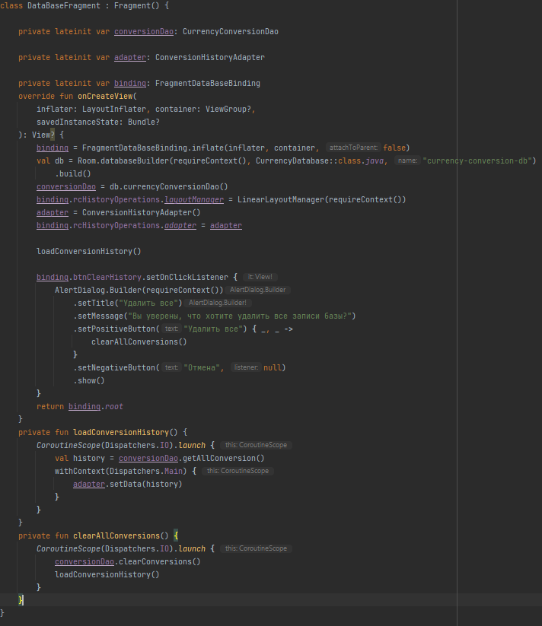
fragment_data_base.xml
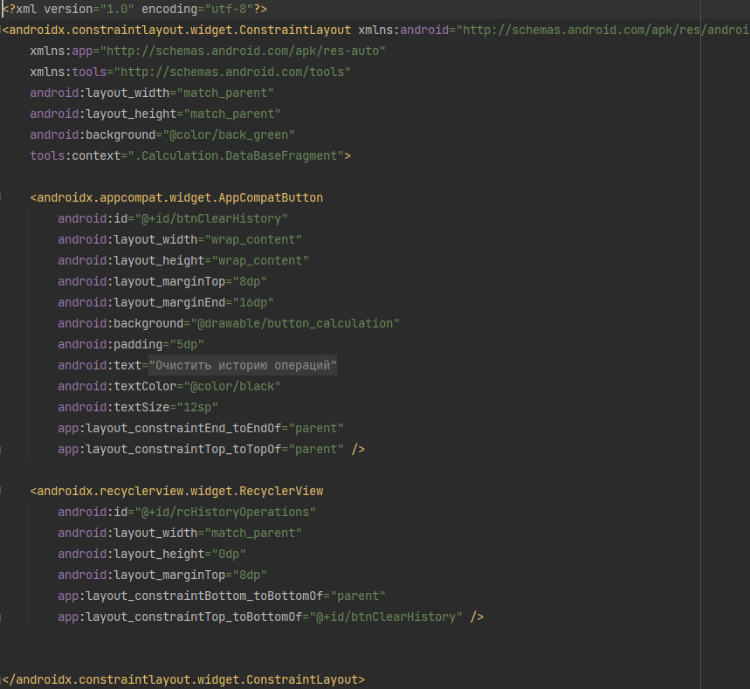
CurrencyCalculatorFragment.kt
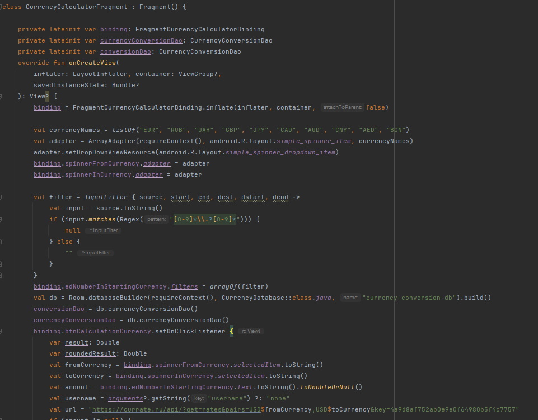
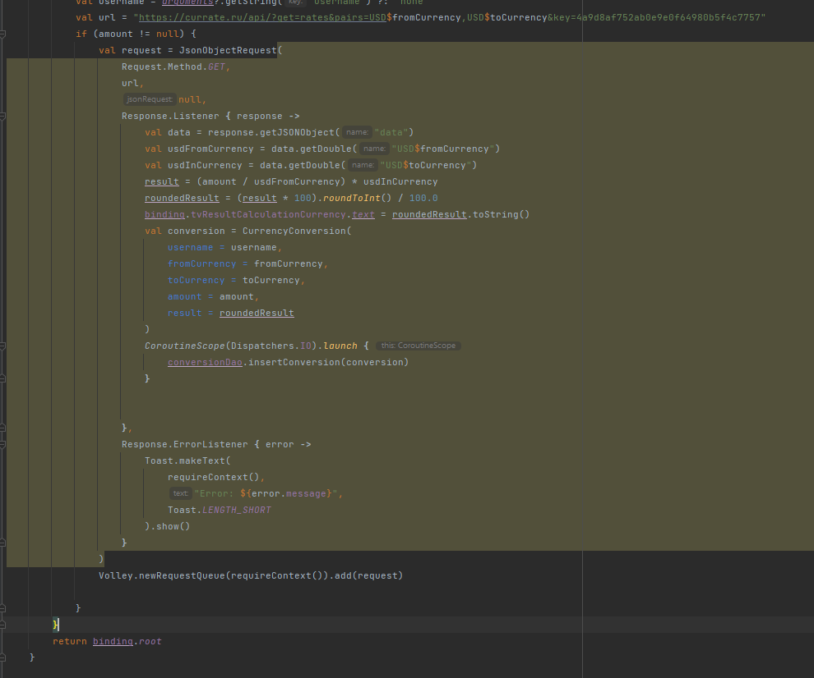
fragment_currency_calculator.xml
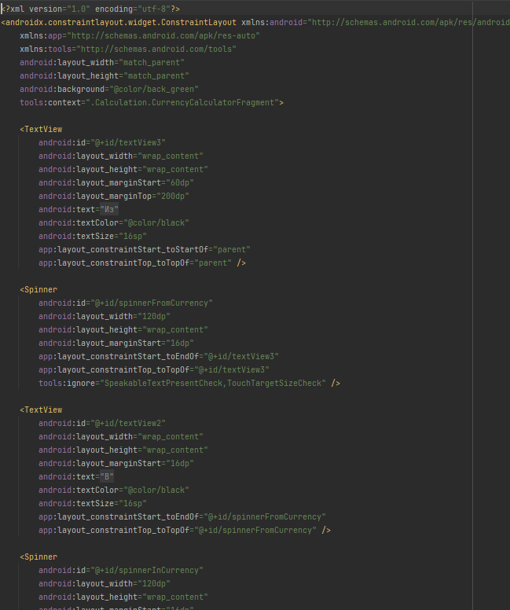
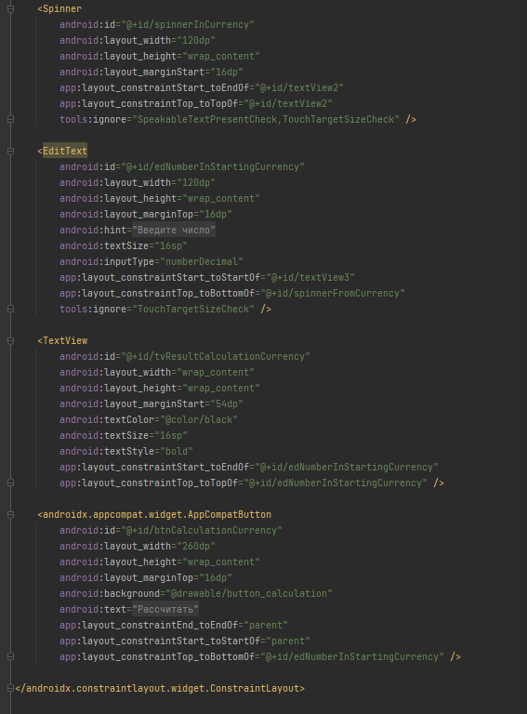
history_item.xml
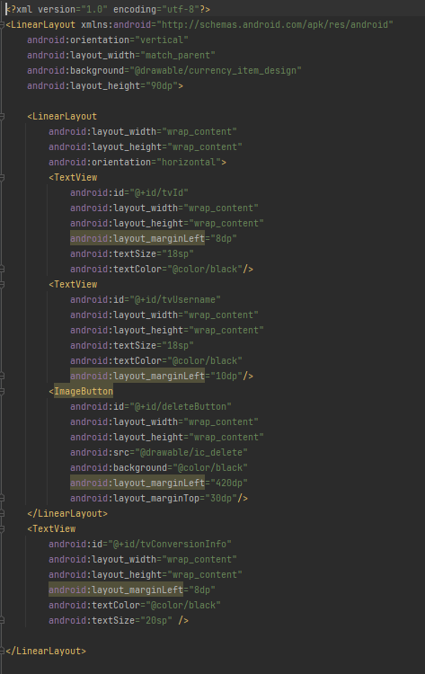
ConversionHistoryAdapter.kt
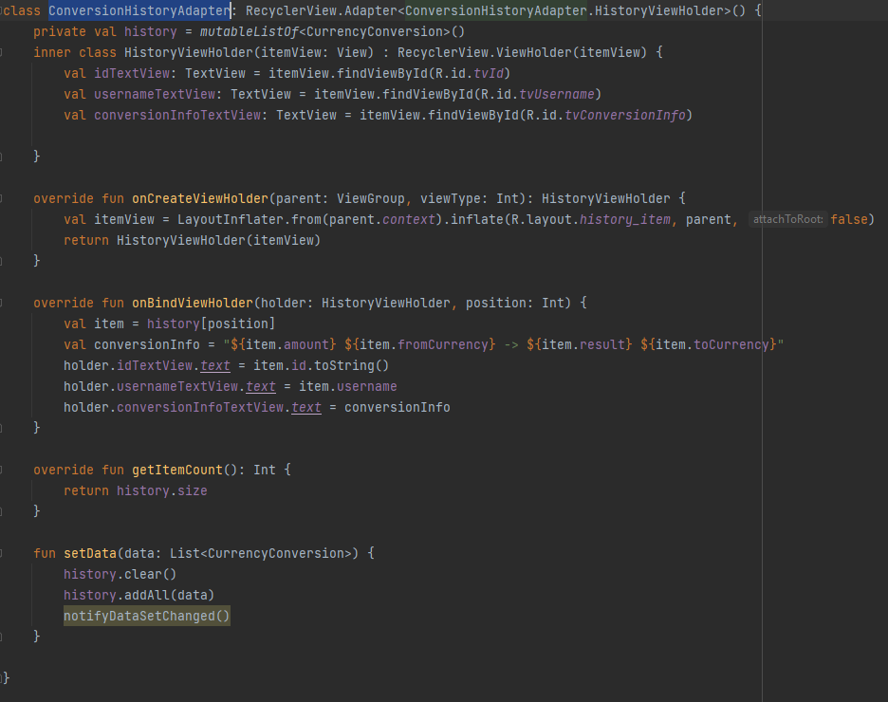
CurrencyDatabase.kt
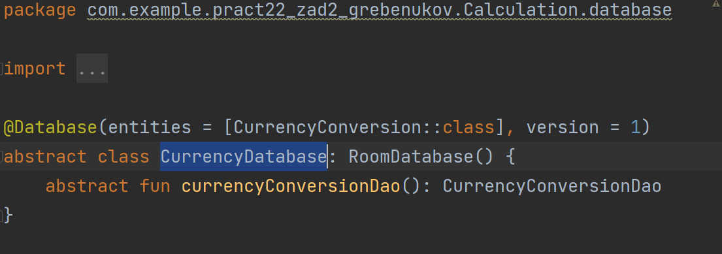
CurrencyConversionDao.kt
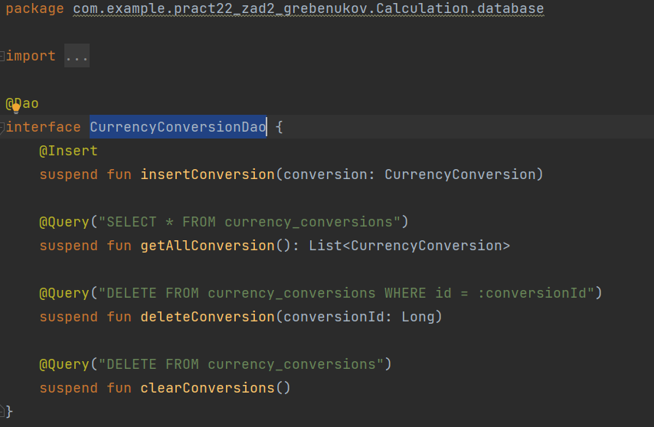
CurrencyConversion.kt
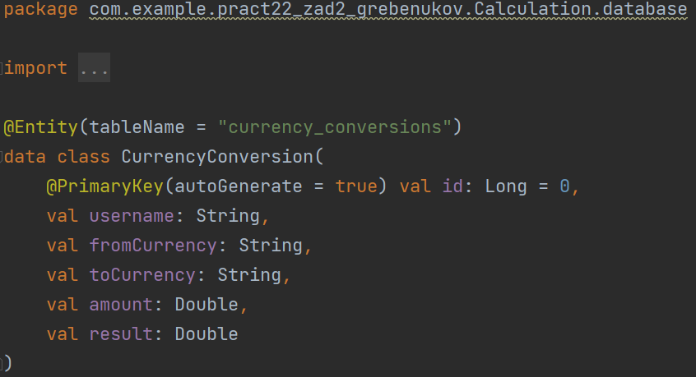

bottom_menu.xml
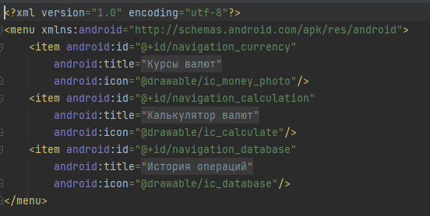
AndroidManifest.xml
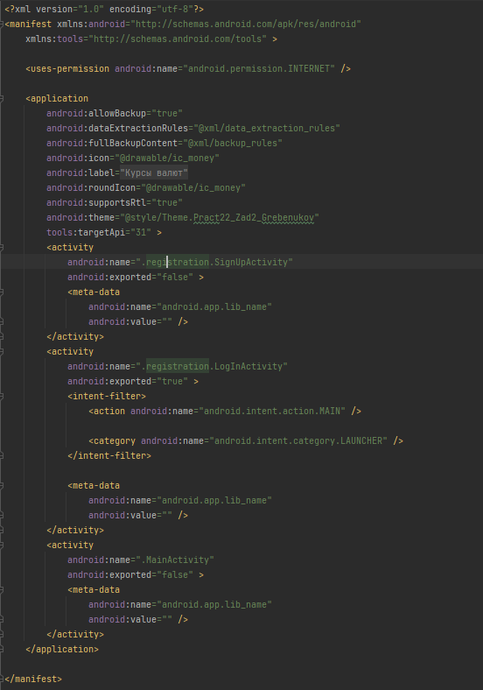
build.gradle
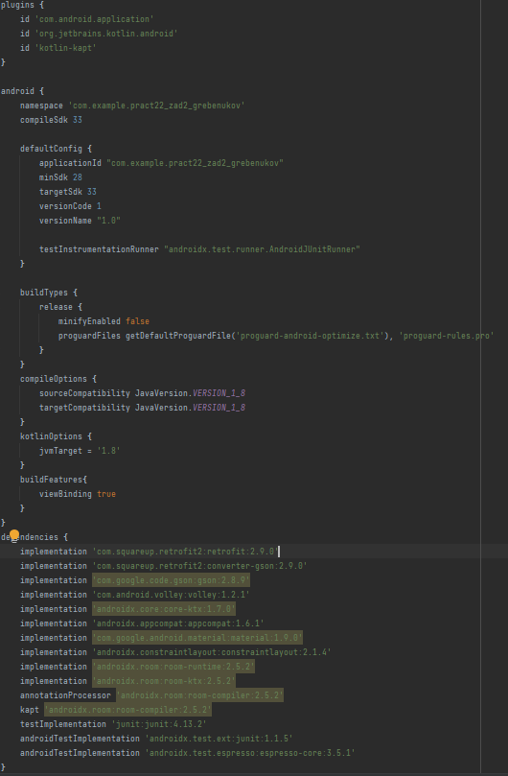

Файловая структура приложения
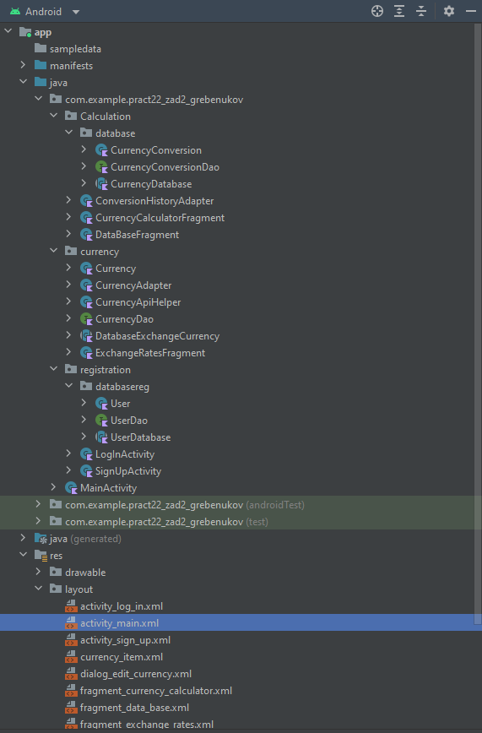
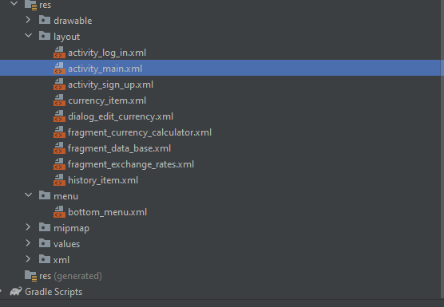

Экраны (взаимодействие с приложением):
Экран входа
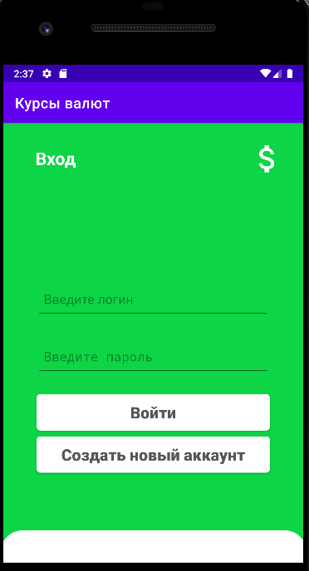
Сообщение об ошибке входа
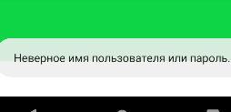
Экран регистрации
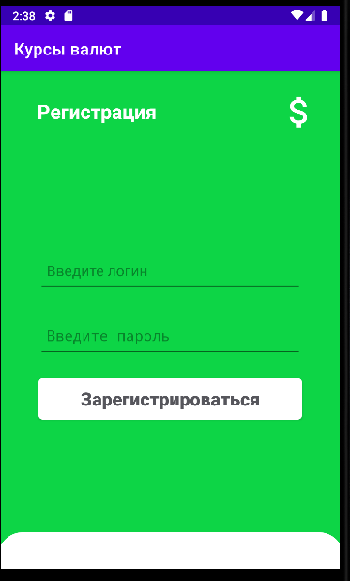
Сообщение если такой пользователь уже существует

Сообщение об ошибке регистрации, если поля пустые
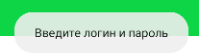
Экран с добавлением и отображением курсов валют
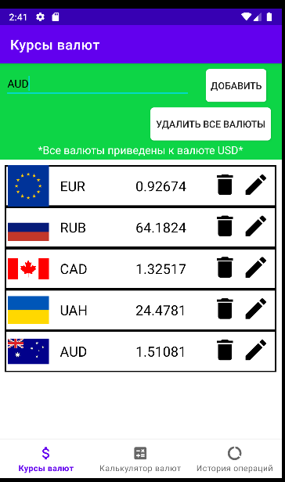
Сообщение об ошибке, если валюты не существует
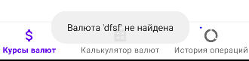
Редактирование курса выбранной валюты
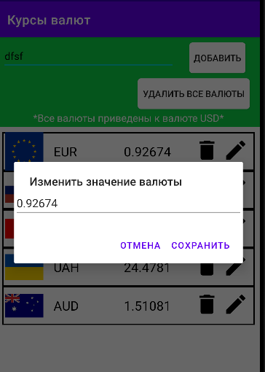
Экран перевода из одной валюты в другую
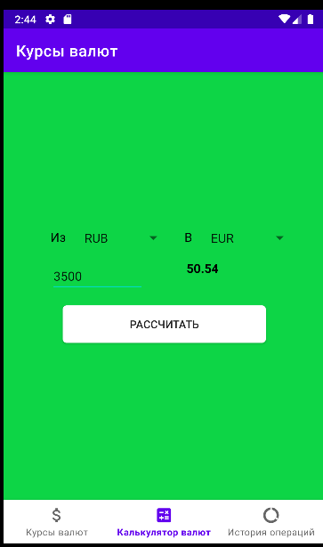
Экран с отображением переводов из одной валюты в другую
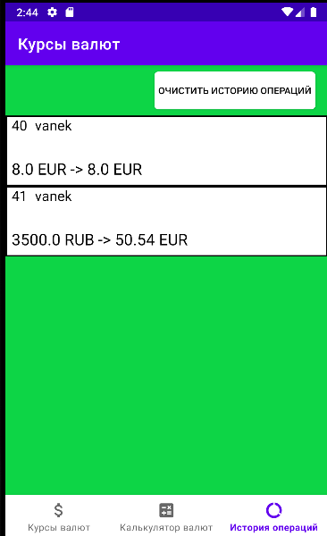

Тестовые ситуации:
Имеется различные проверки на пустоту строк и правильность их заполнения.
К полям где нужно вводить чисел применен фильтр, чтобы можно было вводить только числа и знак “.”
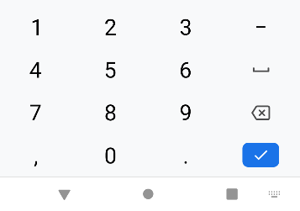
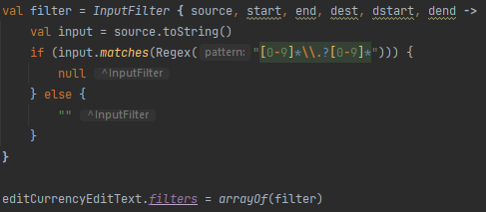

Вывод: благодаря практическому занятию 22_2, я научился работать с API на языке Kotlin. Также повторил работу с форматом данных JSON и базой данных ROOM на языке Kotlin.

